- 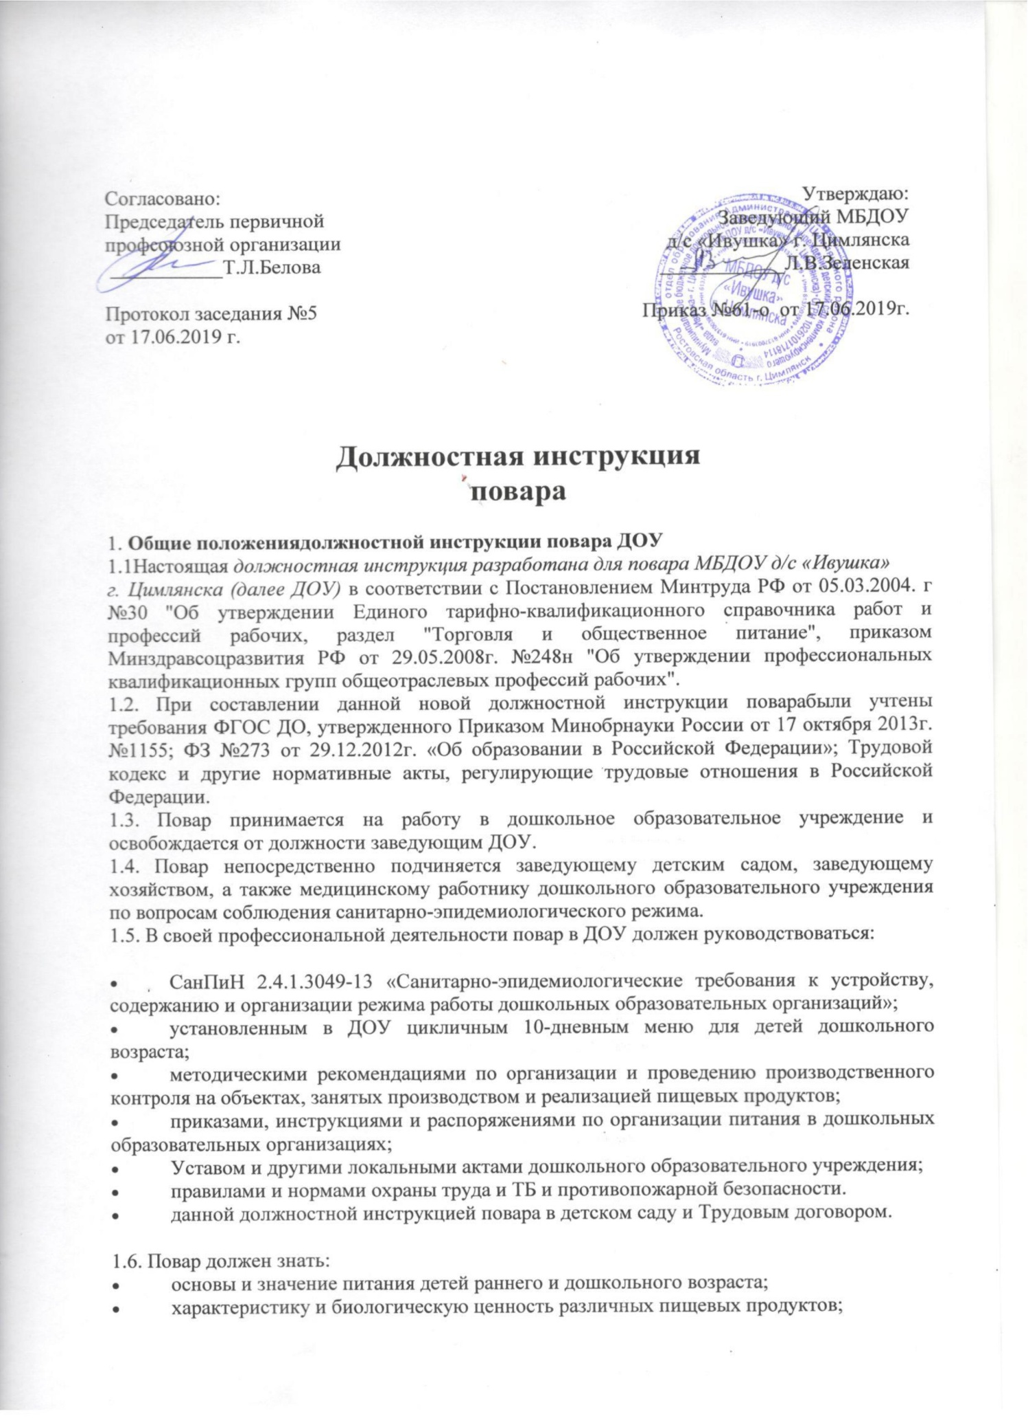признаки доброкачественности пищевых продуктов и органолептические методы их определения;
- сроки хранения и реализации сырой и готовой продукции, полуфабрикатов;
- особенности кулинарной обработки продуктов для детей разного возраста;
- график и правила закладки продуктов для приготовления готовой пищи для детей;
- технологию приготовления первых, вторых, третьих, холодных блюд и изделий из теста;
- режим и продолжительность тепловой обработки и других процессов: варки, жарки, припускания, выпечки в процессе приготовления пищи для детей;
- нормы, соотношение и последовательность закладки сырья;
- объем блюд, соответствующий возрасту воспитанников;
- правила пользования таблицей замены продуктов;
- устройство и принцип работы обслуживаемого механизированного, теплового, весоизмерительного, холодильного и другого оборудования, правила его эксплуатации и ухода за ним;
- санитарные правила содержания пищеблока в детском саду; правила личной гигиены; меры предупреждения пищевых отравлений.
- правила и график выдачи пищи, положения должностной инструкции повара в ДОУ.
1.7. На должность повара детского сада принимаются лица, которые достигли возраста 18 лет, имеют соответствующую квалификацию или прошли соответствующие курсы по специальному поварскому образованию.
2.Функции повара ДОУ
2.1. На повара детского сада возлагается функция обеспечения своевременного, в соответствии с режимом ДОУ, качественного приготовления пищи для детей и работников дошкольного образовательного учреждения.
3. Должностные обязанности повара детского сада
3.1. Основной должностной обязанностью повара детского сада является приготовление блюд для детей различного возраста в соответствии с меню, утвержденным в дошкольном образовательном учреждении.
3.2. Повар детского сада обязан:
- находиться на рабочем месте в спецодежде;
- ежедневно утром подробно знакомиться с утвержденным в ДОУ меню-раскладкой на предстоящий день, развешивать продукты, предназначенные на каждый прием пищи, в отдельную тару;
- соблюдать соответствие веса порционных блюд выходу блюда, указанному в меню-раскладке, утвержденному в детском саду;
- при кулинарной обработке пищевых продуктов соблюдать технологические требования;
- принимать от кладовщика продукты по утвержденному в ДОУ меню-раскладке на завтрашний день под роспись;
- точно производить подготовку и закладку продуктов согласно меню-раскладке, утвержденному в детском саду;
- использовать в своей работе только вымеренную тару;
- соблюдать правила разделки и приготовления блюд на специальных столах и специально промаркированным инвентарем;
- при работе технологического оборудования должна быть исключена возможность контакта сырых и готовых к употреблению продуктов;
- весь кухонный инвентарь хранить раздельно и использовать строго по назначению, не допускать использование посуды с отбитыми краями, трещинами, скопами, деформированную, с поврежденной эмалью, пластмассовую и приборы из алюминия;
- соблюдать соответствие веса порционных блюд выходу блюда, указанному в меню-раскладке;
- соблюдать при кулинарной обработке пищевых продуктов гигиенические требования в технологических процессах приготовления блюд;
- в первый день поступления мяса произвести его разделку на мякоть и кости, сообщив данные кладовщице;
- соблюдать правила кулинарной обработки овощей для сохранения витаминов;
- штучные продукты повар должен выдавать на группы по счету согласно тетради учета детей на группах.
- соблюдать настоящую инструкцию повара дошкольного образовательного учреждения.
3.3. Повар в ДОУ должен владеть практическими навыками приготовления блюд для детей разного возраста:
- вязких, полу-вязких, протертых и рассыпчатых каш из различных круп;
- отварных, тушеных, запеченных, пюре и других овощных блюд;
- овощных, фруктовых, фруктово-овощных салатов, винегретов;
- мясных бульонов и бульонов из мяса птицы;
- вегетарианских, пюре-образных, холодных и заправочных на мясном бульоне супов;
- томатных, сметанных, молочных и фруктовых соусов;
- суфле, тефтелей, котлет, гуляша и других блюд из мясных, куриных и рыбных продуктов, субпродуктов (печени, языка);
- запеканок из крупы, овощей с мясом, яиц и творога;
- молочных и яичных блюд;
- горячих и холодных напитков;
- компотов, киселей и других третьих блюд;
- витаминизированных напитков быстрого приготовления (из концентрата);
- дрожжевого и пресного теста, выпечки из него булочек, пирожков, оладий,ватрушек и других кулинарных изделий.
3.4. Повар ДОУ должен осуществлять:
- маркировку технологического оборудования, инвентаря, посуды, тары в соответствии с санитарными требованиями для сырых и готовых продуктов;
- выдачу готовой пищи только после снятия пробы медицинским работником и заведующим дошкольным образовательным учреждением с обязательной отметкой вкусовых качеств, готовности блюд и внесением соответствующей записи в бракеражный журнал готовых блюд.
3.5. Повар детского сада должен ежедневно оставлять суточную пробу готовой порционной продукции в полном объеме, 1 блюдо и гарниры не менее 100 г.Пробу необходимо отбирать в стерильную стеклянную посуду с крышкой (гарниры и салаты в отдельную тару) и сохранять в течение 48 часов в специальном холодильнике или в специальном холодильнике, предназначенном для хранения кисломолочных продуктов при температуре +2 — +6 °С.
3.6. Повар должен фиксировать вес пищевых отходов в меню-раскладке при обработке или подготовке к приготовлению сырых продуктов (овощи, мясо, рыба, кура, фрукты).

4. Права
Повар детского сада имеет право:
4.1. Не использовать недоброкачественные продукты для приготовления блюд.
4.2. Вносить свои предложения по улучшению организации питания в дошкольном образовательном учреждении.
4.3. Требовать от администрации дошкольного образовательного учреждения создания условий, необходимых для выполнения своих профессиональных обязанностей.
4.4. Участвовать в работе коллегиальных органов самоуправления дошкольного образовательного учреждения.
4.5. На получение социальных гарантий и льгот, установленных локальными актами дошкольного образовательного учреждения и законодательством Российской Федерации.
5. Ответственность
5.1. Повар детского сада несет ответственность:
- за качество и соответствие приготовленных блюд меню-раскладке, утвержденному в ДОУ;
- за соблюдение технологии приготовления блюд и своевременную выдачу питания на группы в соответствии с графиком выдачи с соблюдением нормы готовых блюд;
- за сохранность пищевых продуктов после выдачи их на пищеблок детского сада;
- за соблюдение режима питания в детском саду.
5.2. Повар ДОУ несет персональную ответственность за соблюдение должностной инструкции повара в детском саду, правил и инструкций по охране труда, правил производственной санитарии и противопожарной безопасности.
5.3. За неисполнение (ненадлежащее исполнение) своих должностных обязанностей, предусмотренных данной инструкцией, в пределах, установленных действующим законодательством Российской Федерации, повар детского сада несет административную, материальную и уголовную ответственность в соответствии со сложившейся ситуацией.

6.Взаимоотношения. Связи по должности повара в ДОУ
Повар детского сада:
6.1. Подчиняется заведующему ДОУ и заведующему хозяйством дошкольного образовательного учреждения.
6.2. Взаимодействует в своей деятельности с медицинской сестрой, кухонным рабочим.
6.3. Информирует заведующего детским садом о возникших трудностях в работе.
6.4. Выполняет разовые поручения заведующего дошкольным образовательным учреждением.
6.5. Получает от администрации ДОУ материалы нормативно-правового и организационно-методического характера, знакомится под расписку с соответствующими документами.
6.6. Осуществляет систематический обмен информацией по вопросам, входящим в его компетенцию, с администрацией, педагогическими работниками дошкольного образовательного учреждения, работниками пищеблока (кухни).
С должностной инструкцией ознакомлен(а), второй экземпляр получил(а)
«___»____20___г. __________ (______________________)

